Приложение 1

Огород в детском саду: опыт экологического воспитания детского сада № 105 «Улыбка»

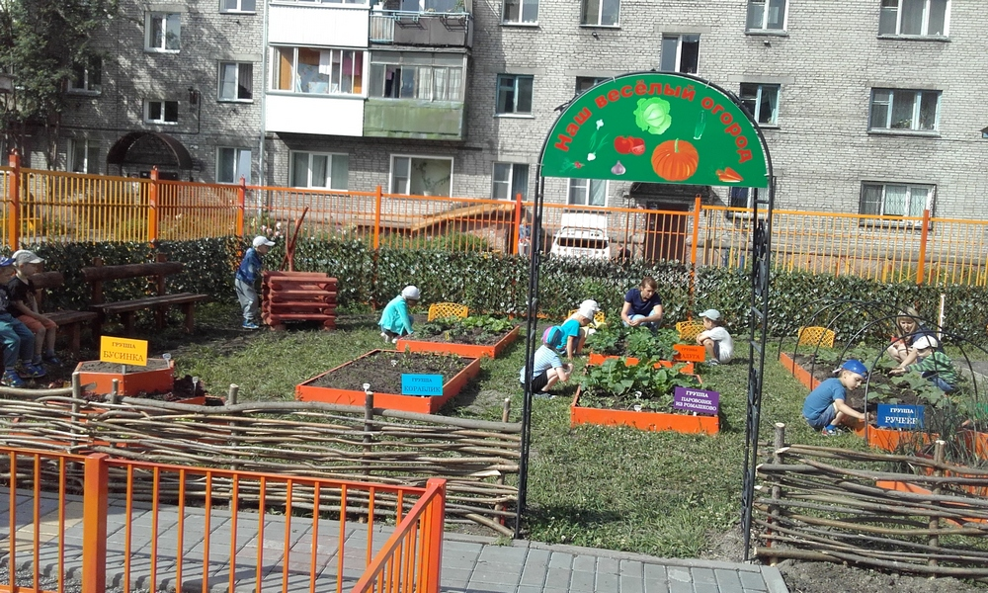

Наша гордость – настоящий огород!
Наличие огорода в детском саду способствует осуществлению непосредственного контакта ребенка с объектами природы, способствует развитию любознательности и наблюдательности у детей, а это помогает лучше познать растительную жизнь. Он способен расширить представления детей о растениях, как живых организмах, об условиях необходимых для роста и развития, развивать эстетические чувства, умение радоваться красоте выращиваемых растений и результатам своего труда. Исследовательская деятельность на огороде это и исследование свойств воды, почвы, и наблюдение за ростом растений, жизнью насекомых, за изменениями природных объектов в связи со сменой сезонов года. Красота природных объектов и их идеальные пропорции формируют эстетический вкус, умение видеть прекрасное. Сочувствие слабому беззащитному растению, стремление его уберечь от невзгод, защитить, радость от появившихся ростков и первых плодов формируют такое качество как эмоциональная отзывчивость. Необходимость соблюдать определенную последовательность действий при уходе за растениями учит детей самоконтролю, саморегуляции, организации собственной деятельности последовательно и целенаправленно. Также огород в детском саду даёт возможность ребёнку видеть результат своей работы. Совместный труд на огороде учит ответственности, что в свою очередь ведёт к объединению и сплочению детского коллектива, способствует развитию коммуникативных навыков, освоению разнообразных средств общения через становление экологической субкультуры детей. И, конечно, труд на свежем воздухе способствует сохранению и укреплению здоровья ребят. Труд в природе способствует физическому развитию, формированию физических качеств и совершенствованию двигательных умений и навыков. А необходимость привести себя в порядок после работы на земле это развитие культурно-гигиенических навыков; Таким образом, мы видим, что огород в детском саду это интересное и полезное занятие, которое не только помогает детям лучше узнать жизнь растений, но и проявить разнообразные личностные качества.
Можно смело сказать, что огород в детском саду является одним из условий для осуществления экологического воспитания детей.
